1. В базе есть расширение, разрешающее работать с принтером чеков в рмк, нужно уменьшить размер чека (удалить штрихкод, полный расчет, безндс, товар, СНО, кассир, подпись) фото прикладываю.
2. При закрытии смены с принтера чеков, нужно чтобы печатался итоговый отчет с суммой нал, безнал и суммой выемки. Данные из отчета о розн продаж взять например
3. ПФ КМ-6 из Отчета о розн. продаж, разделить суммы на нал и безнал.
4. Ценник с двумя видами цен (Розничная и оптовая)

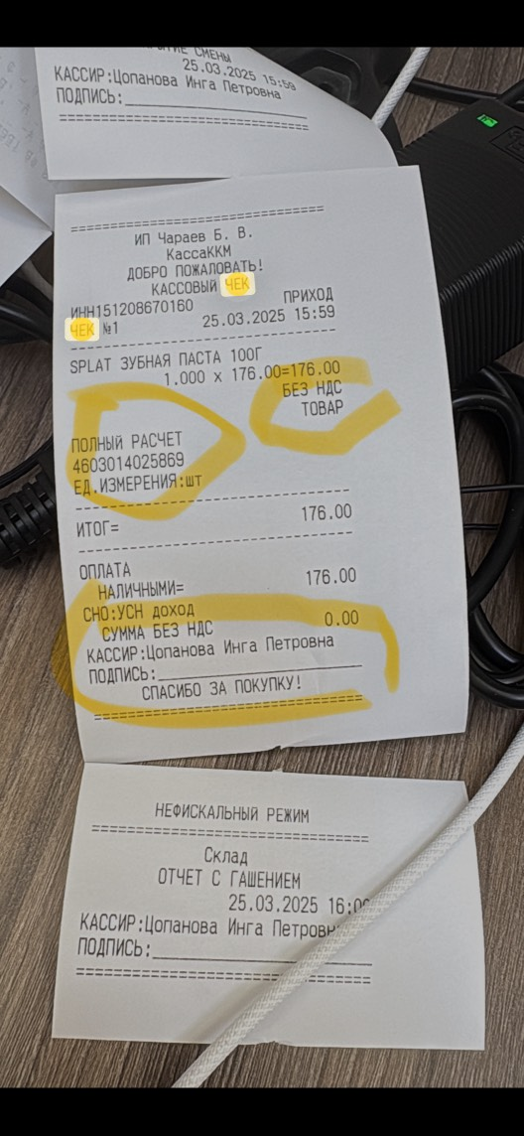

1. ПФ Поступления товара по закупочной и розничной цене.